鸡蛋月报（2019年1月）
江波明
从业资格证号：F3040815
投询资格证号：Z0013252
电话：0351-7342558
邮箱：jiangboming@hhqh.com.cn

- 鸡蛋现货
根据鸡病专业网消息，周四全国行情稳中上涨；主销区北京上涨上海广东平稳为主；产区中部市场走货稍快大部分地区稳中上涨，北京市周边市场跟随北京整体上涨，东北市场纸箱走货虽然一般但北京上涨导致部分地区被动跟涨，散框市场同样有惜售上涨出现，各地后市反弹动力一般南方市场走势依旧不畅；淘汰鸡昨晚开价大部分地区稳中反弹，各地淘汰情况一般。周四鸡蛋现货价格报2880元/500千克，+55元/500千克。
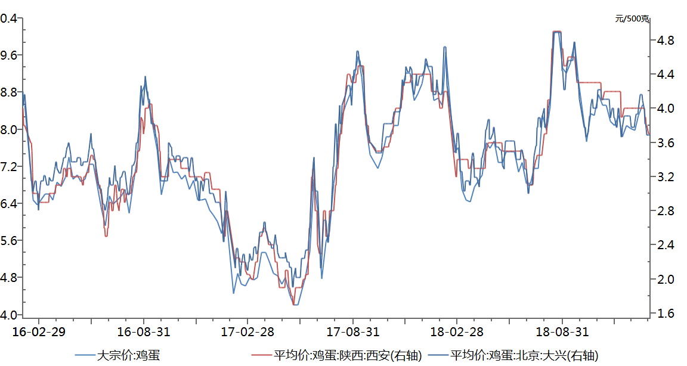数据来源：和合期货 WIND
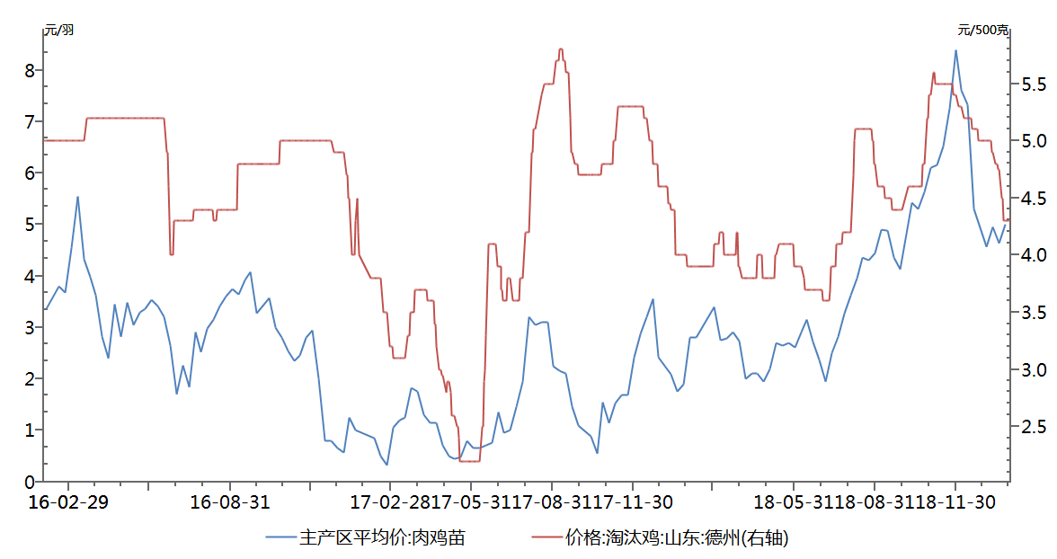数据来源：和合期货 WIND
- 鸡蛋期货
当月（2月4日-3月1日）
大连盘鸡蛋期货下午收盘主力1905合约上涨，开盘价格为3320/500千克，最高价为3339元/500千克，最低价为3311元/500千克，收盘价为3332元/500千克，涨10元/500千克，成交量为92332手，持仓量为16.9万手，日减仓10234手。
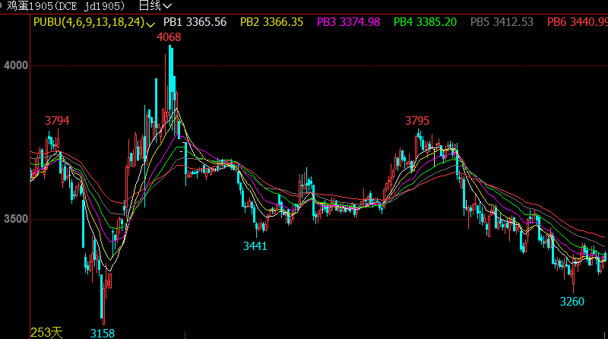
数据来源：和合期货 文华财经

- 综合观点
据芝华数据最新统计，2019年1月份在产蛋鸡存栏10.32亿只，环比减少1.36%。根据芝华数据，在产蛋鸡数量持续减少、产能恢复缓慢；在养殖利润的刺激下，育雏鸡补栏数量实现连续四个月增长，其中1月补栏量环比增加22.62%，但较去年同期减少4.47%。继广西和云南之后，河北和内蒙古再报非洲猪瘟疫情，根据博亚和讯消息，仔猪价格明显上涨显示养殖户和企业看好未来生猪需求；考虑到春节过后消费转弱同时非洲猪瘟打压需求，而春节出栏高峰后猪源相对紧俏支撑猪价，预计短期猪价仍将震荡偏弱但跌幅有限。2月22日农村农业部发布消息，云南省丽江市华坪县发生一起家禽H5N6亚型高致病性禽流感疫情。尽管云南丽江禽流感疫情处理迅速得当，但短期市场或仍有波动，考虑到禽流感传播的特殊性、后续防疫工作至关重要，需要持续跟进动态。
- 交易策略建议
1905合约轻仓短多。

风险揭示：您应当客观评估自身财务状况、交易经验，确定自身的风险偏好、风险承受能力和服务需求，自行决定是否采纳期货公司提供的报告中所给出的建议。您应当充分了解期货市场变化的不确定性和投资风险，任何有关期货行情的预测都可能与实际情况有差异，若您据此入市操作，您需要自行承担由此带来的风险和损失。
免责声明：本报告的信息均来源于公开资料，本公司对这些信息的准确性和完整性不作任何保证，文中的观点、结论和建议仅供参考，不代表作者对价格涨跌或市场走势的确定性判断，投资者据此做出的任何投资决策与本公司和作者无关。
本报告所载的资料、意见及推测仅反映本公司于发布日的判断，在不同时期，本公司可发出与本报告所载资料、意见及推测不一致的报告，投资者应当自行关注相应的更新或修改。

和合期货投询部
联系电话：0351-7342558
公司网址：http://www.hhqh.com.cn

和合期货有限公司经营范围包括：商品期货经纪业务、金融期货经纪业务、期货投资咨询业务、公开募集证券投资基金销售业务。

